Dinkopum Sidoarjo Gelar TPT di Gedangan, Dorong Masyarakat Produktif Jadi Wirausaha
Natagara Hadirkan Narasumber untuk Memperkuat Mindset dan Pemahaman Program Pembinaan Usaha Mikro
Natagara News • 15 September 2026
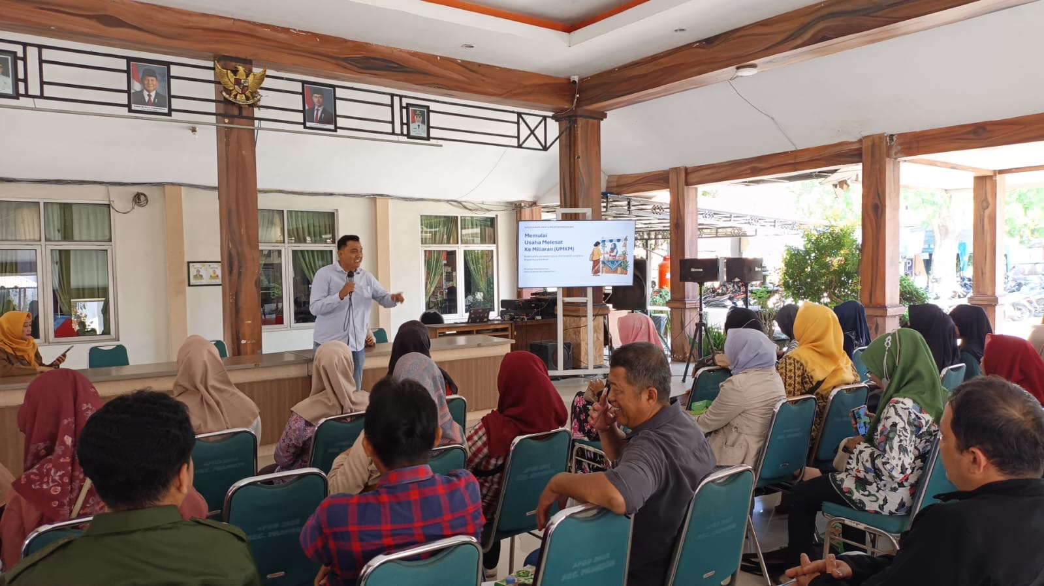
Peserta mengikuti penyampaian materi kewirausahaan dalam kegiatan TPT di Kecamatan Gedangan.
Dinas Koperasi dan Usaha Mikro (Dinkopum) Kabupaten Sidoarjo melaksanakan kegiatan TPT di Kecamatan Gedangan sebagai bagian dari upaya mendorong masyarakat usia produktif agar lebih siap memasuki dunia kerja maupun membangun usaha mandiri. Kegiatan tersebut diikuti masyarakat dan pelaku usaha mikro dengan suasana interaktif dan penuh antusiasme.
Kegiatan ini menghadirkan Natagara sebagai penyedia narasumber untuk memberikan penguatan wawasan kepada peserta. Kehadiran narasumber diharapkan mampu memberikan sudut pandang praktis mengenai kewirausahaan, sekaligus membantu peserta memahami peluang yang dapat dikembangkan sesuai potensi dan kebutuhan lingkungan sekitar.
Tujuan utama kegiatan TPT tersebut adalah menekan angka pengangguran serta mendorong masyarakat usia produktif untuk mempunyai pekerjaan atau menciptakan peluang usaha sendiri. Melalui pembekalan yang diberikan, peserta tidak hanya diarahkan menjadi pencari kerja, tetapi juga didorong untuk memiliki keberanian dan kemampuan dalam mengembangkan usaha mikro secara berkelanjutan.
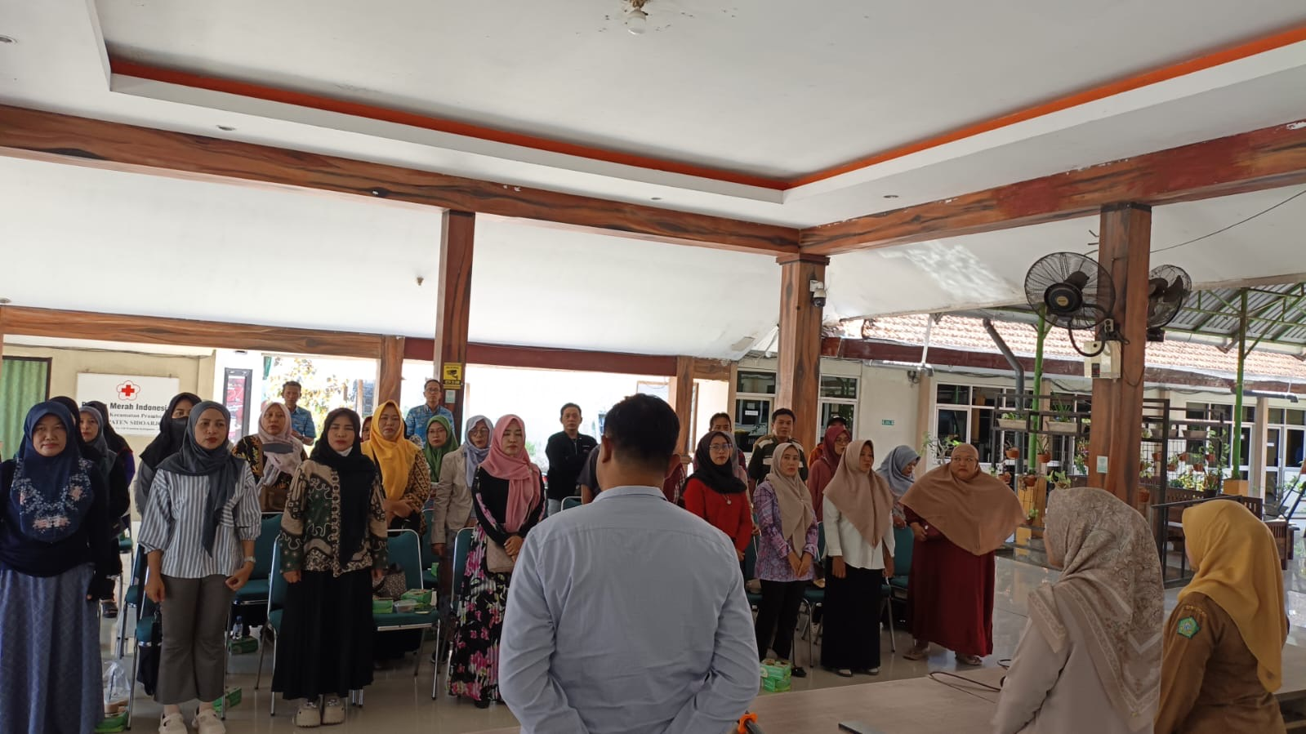
Suasana peserta saat mengikuti rangkaian kegiatan.
Rangkaian acara diawali dengan pembukaan oleh pembawa acara, Ibu Anis dari Dinkopum. Selanjutnya, kegiatan dilanjutkan dengan sambutan dari Bapak Ahmad Mubarok selaku Sekretaris Kecamatan (Sekcam) Gedangan. Setelah itu, peserta mengikuti doa yang dipimpin oleh Ibu Anis, kemudian bersama-sama menyanyikan lagu Indonesia Raya sebagai pembuka rangkaian materi.
Materi pertama disampaikan oleh Bapak Yanuar Andrianto dengan topik mindset kewirausahaan mikro. Dalam sesi ini, peserta mendapatkan penguatan mengenai pentingnya pola pikir seorang wirausaha, keberanian melihat peluang, kesiapan menghadapi tantangan, serta kemauan untuk terus belajar dan beradaptasi dalam menjalankan usaha.
Sementara itu, materi kedua disampaikan oleh Ibu Putri Anggraini Wulansari yang membahas program pembinaan dan fasilitasi usaha mikro dari Pemerintah Kabupaten Sidoarjo. Materi tersebut memberikan pemahaman kepada peserta mengenai pentingnya memanfaatkan program dan fasilitas pemerintah untuk mendukung perkembangan usaha mikro agar semakin tertata dan memiliki peluang untuk berkembang.
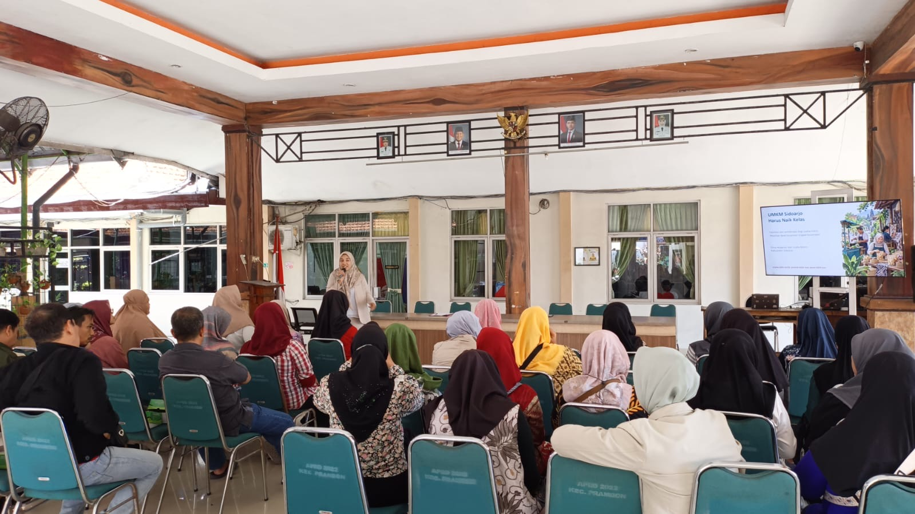
Penyampaian materi menjadi bagian penting dalam penguatan kapasitas usaha mikro.
Pelaksanaan kegiatan dilakukan melalui penyampaian materi secara langsung kepada peserta, disertai interaksi selama sesi berlangsung. Dengan pendekatan tersebut, peserta dapat memperoleh informasi secara lebih mudah dan menghubungkan materi kewirausahaan dengan kondisi usaha maupun peluang kerja yang ada di lingkungan masing-masing.
Melalui kegiatan TPT di Kecamatan Gedangan ini, Dinkopum Sidoarjo berharap semakin banyak masyarakat usia produktif yang memiliki kesiapan untuk bekerja maupun berwirausaha. Kolaborasi antara pemerintah dan penyedia narasumber seperti Natagara diharapkan dapat memperkuat pemberdayaan masyarakat, menumbuhkan semangat kewirausahaan, serta mendukung terciptanya usaha mikro yang lebih mandiri dan berdaya saing di Kabupaten Sidoarjo.

Tag: #UMKM #Kewirausahaan #Sidoarjo #Gedangan #Dinkopum #UsahaMikro

